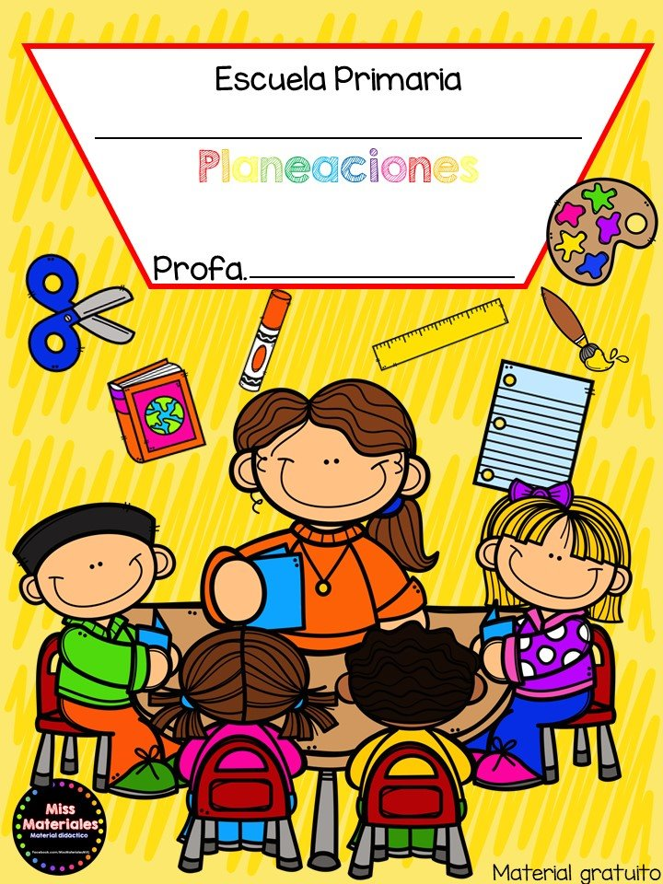

**Cuaderno de evaluación continua**

**3° “A”**

**Itzel Sarahid García Balderas**

EVALUACIÓN CONTINUA

**Alumno:** Alexa Jaqueline Hernández Cepeda **Fecha**: 1 de junio de 2021

|  |  |
| --- | --- |
| **Campo formativo/área de desarrollo: Exploración y comprensión del mundo natural y social** | |
| Organizador curricular 1: mundo natural | Organizador curricular 2: cuidado de la salud |
| Aprendizaje esperado: practica hábitos de higiene personal para mantenerse saludable | |

|  |
| --- |
| Indicadores: (se redactan en base al aprendizaje esperado) |
| * Practica hábitos de higiene para mantener su salud |
| * Conoce medidas para conservar la salud bucal |

|  |
| --- |
| Observaciones:  La alumna menciona medidas para mantener la salud bucal aprende la manera correcta de lavarse los dientes |

|  |  |
| --- | --- |
| **Campo formativo/área de desarrollo: pensamiento matematico** | |
| Organizador curricular 1: | Organizador curricular 2: |
| Aprendizaje esperado: identifica algunas relaciones de equivalencia entre monedas de $1, $2, $5 y $10 en situaciones reales o ficticias de compra y venta. | |

|  |
| --- |
| Indicadores: |
| * Sabe el valor de las monedas de $1 y $2 |
| * Tiene noción de como utilizarlas al simular una compra |

|  |
| --- |
| Observaciones:  La alumna sabe el valor de las monedas de $1 y $2, asi como la noción de como utilizarlas al momento de simular una compra |

EVALUACIÓN CONTINUA

**Alumno:** Janeth Esmeralda Jaquez Valdez **Fecha:** 1 de junio de 2021

|  |  |
| --- | --- |
| **Campo formativo/área de desarrollo: Exploración y comprensión del mundo natural y social** | |
| Organizador curricular 1: mundo natural | Organizador curricular 2: cuidado de la salud |
| Aprendizaje esperado: practica hábitos de higiene personal para mantenerse saludable | |

|  |
| --- |
| Indicadores: |
| * Practica hábitos de higiene para mantener su salud |
| * Conoce medidas para conservar la salud bucal |

|  |
| --- |
| Observaciones:  Menciona el por que es importante el lavado de dientes, practica hábitos de higiene para mantener la salud |

|  |  |
| --- | --- |
| **Campo formativo/área de desarrollo: pensamiento matematico** | |
| Organizador curricular 1: | Organizador curricular 2: |
| Aprendizaje esperado: identifica algunas relaciones de equivalencia entre monedas de $1, $2, $5 y $10 en situaciones reales o ficticias de compra y venta. | |

|  |
| --- |
| Indicadores: |
| * Sabe el valor de las monedas de $1 y $2 |
| * Tiene noción de como utilizarlas al simular una compra |

|  |
| --- |
| Observaciones:  Sabe el valor de las monedas de $1 y $2, tiene la noción de como utilizarlas al momento de simular una compra |

EVALUACIÓN CONTINUA

**Alumno:** Dereck Joel Arriaga Gaytan **Fecha:** 1 de junio de 2021

|  |  |
| --- | --- |
| **Campo formativo/área de desarrollo: Exploración y comprensión del mundo natural y social** | |
| Organizador curricular 1: mundo natural | Organizador curricular 2: cuidado de la salud |
| Aprendizaje esperado: practica hábitos de higiene personal para mantenerse saludable | |

|  |
| --- |
| Indicadores: |
| * Practica hábitos de higiene para mantener su salud |
| * Conoce medidas para conservar la salud bucal |

|  |
| --- |
| Observaciones:  Menciona algunas medidas para mantener los dientes saludables asi como la importancia de lavarlos tres veces al día |

|  |  |
| --- | --- |
| **Campo formativo/área de desarrollo: pensamiento matematico** | |
| Organizador curricular 1: | Organizador curricular 2: |
| Aprendizaje esperado: identifica algunas relaciones de equivalencia entre monedas de $1, $2, $5 y $10 en situaciones reales o ficticias de compra y venta. | |

|  |
| --- |
| Indicadores: |
| * Sabe el valor de las monedas de $1 y $2 |
| * Tiene noción de como utilizarlas al simular una compra |

|  |
| --- |
| Observaciones:  Sabe el valor de las monedas de $1 y $2 y sabe como utilizarlas al momento de hacer transacciones ficticias |

EVALUACIÓN CONTINUA

**Alumno:** Juan José Olaf García García **Fecha**: 02 de junio de 2021

|  |  |
| --- | --- |
| **Campo formativo/área de desarrollo: Exploración y comprensión del mundo natural y social** | |
| Organizador curricular 1: mundo natural | Organizador curricular 2: cuidado de la salud |
| Aprendizaje esperado: practica hábitos de higiene personal para mantenerse saludable | |

|  |
| --- |
| Indicadores: |
| * Practica hábitos de higiene para mantener su salud |
| * Conoce medidas para conservar la salud bucal |

|  |
| --- |
| Observaciones:  Explico de manera breve las consecuencias de mantener una adecuada salud bucal asi como la importancia de mantener su higiene |

|  |  |
| --- | --- |
| **Campo formativo/área de desarrollo: pensamiento matematico** | |
| Organizador curricular 1: | Organizador curricular 2: |
| Aprendizaje esperado: identifica algunas relaciones de equivalencia entre monedas de $1, $2, $5 y $10 en situaciones reales o ficticias de compra y venta. | |

|  |
| --- |
| Indicadores: |
| * Sabe el valor de las monedas de $1 y $2 |
| * Tiene noción de como utilizarlas al simular una compra |

|  |
| --- |
| Observaciones:  Con ayuda realiza algunas transacciones de compra al momento de pagar, tiene noción del valor de las monedas de $1 pero no tanto con las monedas de $2 |

EVALUACIÓN CONTINUA

**Alumno:** Owyn Yosef Contreras Gutierrez **Fecha:** 1 de junio de 2021

|  |  |
| --- | --- |
| **Campo formativo/área de desarrollo: Exploración y comprensión del mundo natural y social** | |
| Organizador curricular 1: mundo natural | Organizador curricular 2: cuidado de la salud |
| Aprendizaje esperado: practica hábitos de higiene personal para mantenerse saludable | |

|  |
| --- |
| Indicadores: |
| * Practica hábitos de higiene para mantener su salud |
| * Conoce medidas para conservar la salud bucal |

|  |
| --- |
| Observaciones:  Explica brevemente cuales son los beneficios de de lavarse los dientes, asi como las consecuencias de no hacerlo |

|  |  |
| --- | --- |
| **Campo formativo/área de desarrollo: pensamiento matematico** | |
| Organizador curricular 1: | Organizador curricular 2: |
| Aprendizaje esperado: identifica algunas relaciones de equivalencia entre monedas de $1, $2, $5 y $10 en situaciones reales o ficticias de compra y venta. | |

|  |
| --- |
| Indicadores: |
| * Sabe el valor de las monedas de $1 y $2 |
| * Tiene noción de como utilizarlas al simular una compra |

|  |
| --- |
| Observaciones:  Tiene noción del valor de las monedas de $1 pero tienen algunas dificultades para contar las monedas de $2. |

EVALUACIÓN CONTINUA

**Alumno:** Angel Samuel Lopez Perez **Fecha:** 01 de mayo de 2021

|  |  |
| --- | --- |
| **Campo formativo/área de desarrollo: Exploración y comprensión del mundo natural y social** | |
| Organizador curricular 1: mundo natural | Organizador curricular 2: cuidado de la salud |
| Aprendizaje esperado: practica hábitos de higiene personal para mantenerse saludable | |

|  |
| --- |
| Indicadores: |
| * Practica hábitos de higiene para mantener su salud |
| * Conoce medidas para conservar la salud bucal |

|  |
| --- |
| Observaciones:  Comenta algunas sugerencias que podemos usar para mantener una correcta higiene bucal, observa con atención la manera correcta . |

|  |  |
| --- | --- |
| **Campo formativo/área de desarrollo: pensamiento matematico** | |
| Organizador curricular 1: | Organizador curricular 2: |
| Aprendizaje esperado: identifica algunas relaciones de equivalencia entre monedas de $1, $2, $5 y $10 en situaciones reales o ficticias de compra y venta. | |

|  |
| --- |
| Indicadores: |
| * Sabe el valor de las monedas de $1 y $2 |
| * Tiene noción de como utilizarlas al simular una compra |

|  |
| --- |
| Observaciones:  Sabe cual es el valor de las monedas de $1 pero no tiene muy claro el valor de las monedas de $2 . |

EVALUACIÓN CONTINUA

**Alumno:** Bazaldua Santander Janice **Fecha:** 01 de junio de 2021

|  |  |
| --- | --- |
| **Campo formativo/área de desarrollo: Exploración y comprensión del mundo natural y social** | |
| Organizador curricular 1: mundo natural | Organizador curricular 2: cuidado de la salud |
| Aprendizaje esperado: practica hábitos de higiene personal para mantenerse saludable | |

|  |
| --- |
| Indicadores: |
| * Practica hábitos de higiene para mantener su salud |
| * Conoce medidas para conservar la salud bucal |

|  |
| --- |
| Observaciones:  Explica la información que encontró acerca del plato del buen comer, aunque le da algo de pena hablar se entiende lo que trata de expresar |

|  |  |
| --- | --- |
| **Campo formativo/área de desarrollo: pensamiento matematico** | |
| Organizador curricular 1: | Organizador curricular 2: |
| Aprendizaje esperado: identifica algunas relaciones de equivalencia entre monedas de $1, $2, $5 y $10 en situaciones reales o ficticias de compra y venta. | |

|  |
| --- |
| Indicadores: |
| * Sabe el valor de las monedas de $1 y $2 |
| * Tiene noción de como utilizarlas al simular una compra |

|  |
| --- |
| Observaciones:  Tiene la noción del valor de las monedas de $1 pero no de las monedas de $2 sin embargo logra realizar transacciones con ayuda |

EVALUACIÓN CONTINUA

**Alumno:** Evelin Nahomi Sánchez Romero **Fecha:** 01 de junio de 2021

|  |  |
| --- | --- |
| **Campo formativo/área de desarrollo: Exploración y comprensión del mundo natural y social** | |
| Organizador curricular 1: mundo natural | Organizador curricular 2: cuidado de la salud |
| Aprendizaje esperado: practica hábitos de higiene personal para mantenerse saludable | |

|  |
| --- |
| Indicadores: |
| * Practica hábitos de higiene para mantener su salud |
| * Conoce medidas para conservar la salud bucal |

|  |
| --- |
| Observaciones:  Le cuesta trabajo hablar ante sus compañeros sin embrago con ayuda logra comunicar cuales son los cuidados que se deben tener para mantener la salud bucal |

|  |  |
| --- | --- |
| **Campo formativo/área de desarrollo: pensamiento matematico** | |
| Organizador curricular 1: | Organizador curricular 2: |
| Aprendizaje esperado: identifica algunas relaciones de equivalencia entre monedas de $1, $2, $5 y $10 en situaciones reales o ficticias de compra y venta. | |

|  |
| --- |
| Indicadores: |
| * Sabe el valor de las monedas de $1 y $2 |
| * Tiene noción de como utilizarlas al simular una compra |

|  |
| --- |
| Observaciones:  Tiene noción del valor de las monedas de $1 pero no de las monedas de $2 realiza compras con ayuda |